Шествие Буковиц в р. п. Чик

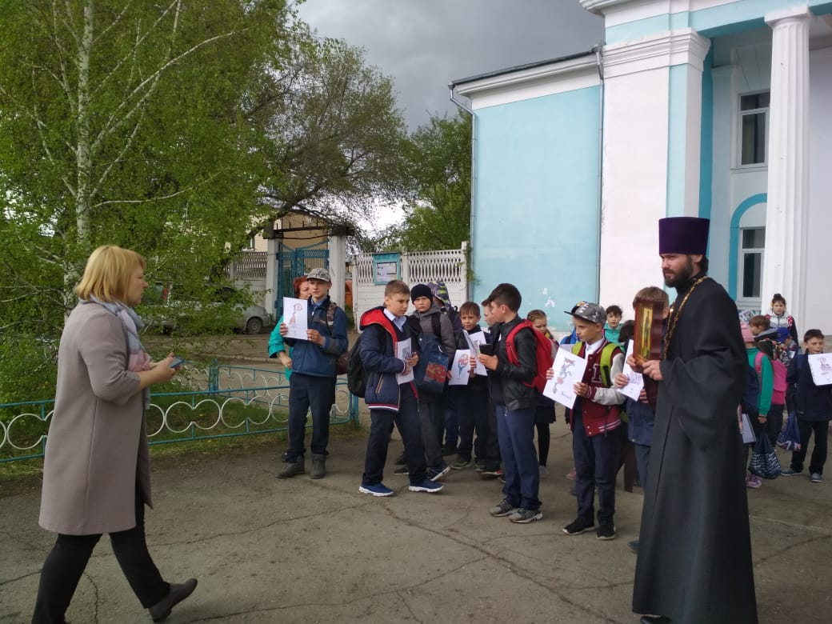 В России праздник письменности впервые официально отпраздновали в 1863 году, когда было принято постановление о чествовании памяти святых Кирилла и Мефодия 24 мая. Официальный статус государственно-церковного праздника этот день получил в 1991 году. Сегодня День славянской письменности и культуры- это день, который соединяет в себе светские и религиозные мероприятия.

23 мая, впервые, в р.п. Чик состоялось праздничное Шествие Буковиц. Мероприятие началось в стенах Дома культуры «40 лет Октября». В холле, ученикам 4 классов Чикской школы №7 В. Н. Третьяков провёл виртуальную экскурсию по территории строительства Храма Святых Петра и Павла в Чике. Экскурсия продолжилась интересным и познавательным представлением на сцене, где Незнайка познакомился со старославянским алфавитом, освоил азы письма и узнал, как появились письменность на Руси.

Продолжилось мероприятие на улице Крестным ходом. В празднично оформленной колонне прошли жители и школьники Чикской школы № 7. Возглавил колонну Отец Артемий- настоятель церкви Рождества Христова с. Прокудского.

Колонна начала своё шествие от Дома культуры по улице Комсомольской, Ленина, до места строительства Православного Храма Святых Петра и Павла, где Отец Артемий поздравил присутствующих с праздником, совершил молебен в память Святых равноапостольных братьев Кирилла и Мефодия- славянских просветителей.

Несмотря на дождливую погоду, праздник запомнится на весь год. Этот день позволил нам вспомнить об истоках родной культуры, прикоснуться к удивительным памятникам книжного, изобразительного и музыкального искусства славянских народов.

День славянской письменности и культуры- это праздник христианского просвещения, праздник родного слова, родной книги, родной литературы, родной культуры, объединил нас, сплотил духовно.

А. Речкина, методист ДК

р.п.Чик

